2005年中国东南地区数学奥林匹克冬令营赛前培训
测试题C解答 （陶平生供题）

学校 姓名 营员证号

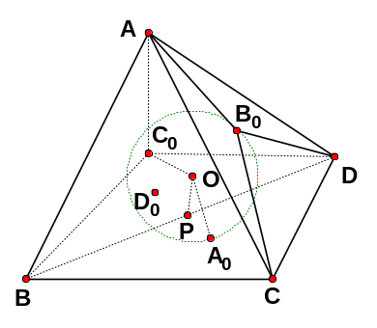
一、四面体ABCD，它的内切球O与面ABD切于E，与面BCD切于F，
证明：∠AEB=∠CFD.
证明：为叙述方便，将内切球O在面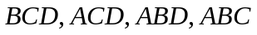上的切点分别改记为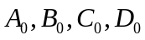，于是，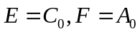，设球O的半径为,棱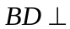面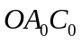，设垂足为，则
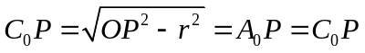， 因为 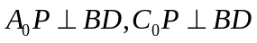， 则 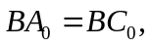
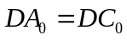，故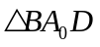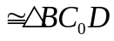，所以 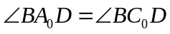，即是说，棱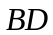关于两相邻面上切点的张角相等.其它棱的情况与此类似。
在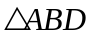中，设，则 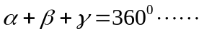
于是，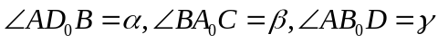
在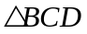中，设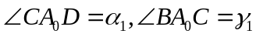，因为 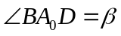，所以
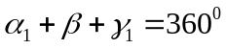，于是 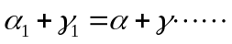
在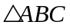中，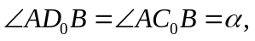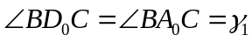，设 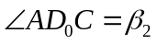，
则 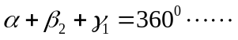
在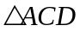中，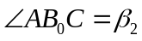，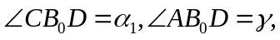
则 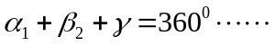
+得，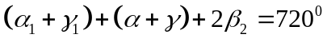，据此及得，
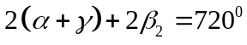，所以 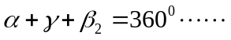
由 、得，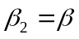 故式化为 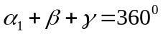……
由 、得，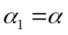，即 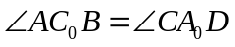，也即
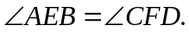

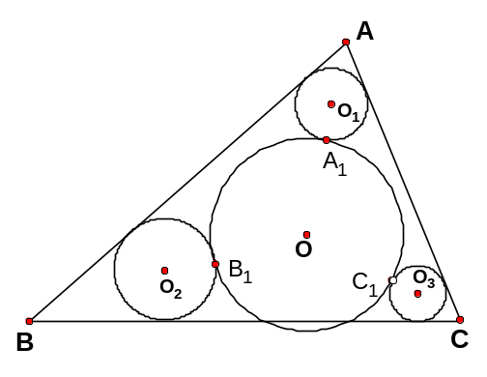
二、如图，⊙O₁、⊙O₂、⊙O₃分别外切⊙O于A₁、B₁、C₁，并且前三个圆还分别与△ABC的两条边相切.
求证：三条直线AA₁、BB₁、CC₁相交于一点.

证明：设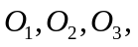及分别是四个圆的圆心，其半径分别为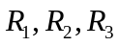与，的内切圆半径为，显然，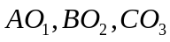为的三条内角平分线，故相交于其内心.设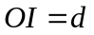（定值）.
记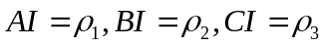，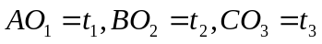，对于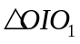，因为⊙O
与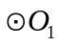的切点在连心线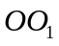上，点在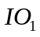的延长线上，则直线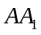必与线段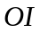相交，其交点设为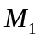.
同理可设，直线 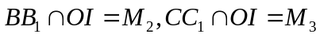.只须证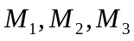重合.
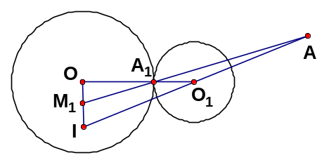
直线截于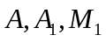，由梅尼劳斯定理，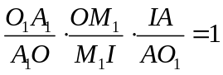，
即 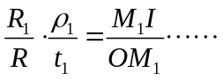
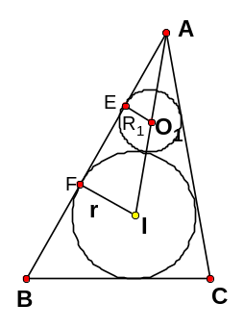
同理有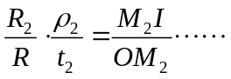 ,以及 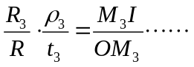
易知 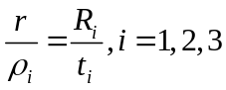，所以 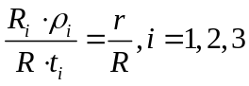，从而
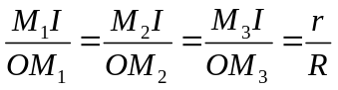，故 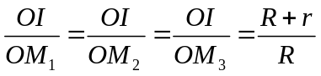，所以，
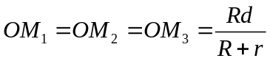，因此共点，即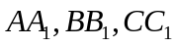交于一点.

三、设实数a≥b≥c≥d＞0，求函数
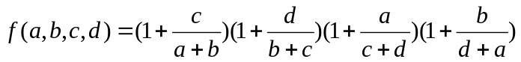的最小值.
解：显然没有上界，这是由于，当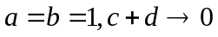时，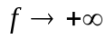，
又注意是一个零次齐次函数，且当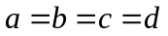时，的值为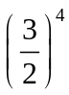
以下证明，对于满足条件的任何正数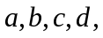均有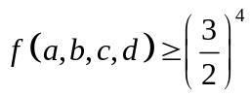，即要证
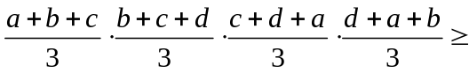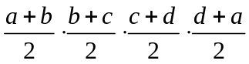……
据条件，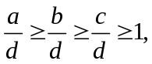设 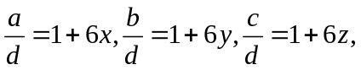
则 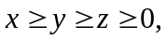式化为：
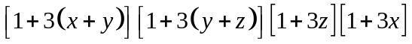……
活化一个常量，改记1为，且设
则 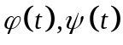皆为的四次多项式，而 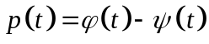为的二次多项式.
记 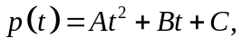
为证式成立，即要证，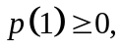于是只要证，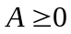，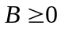，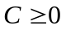.
易知，
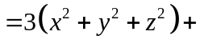
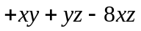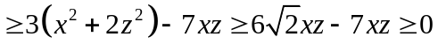.
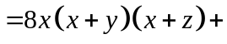
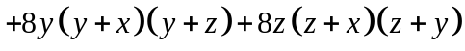
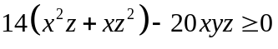.
以上用到，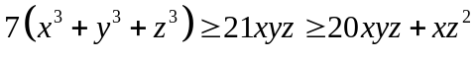，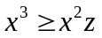，以及
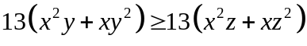.
.
以上用到，.
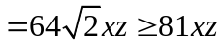.
故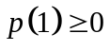.因此，函数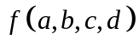的最小值是.
四、n个白子与n个黑子（n≥3），依次不留间隙地排成一行：…………，现作如下操作：每次将相邻的两子取出（并保持此两子的先后次序），放在其它棋子旁的空位上（仍在同一行）.
证明：经过n次这样的操作，可使它们排成黑白相间的一行，且不留间隙.
（附：当n=3时，操作如图所示）
初始状态
第一次操作后
第二次操作后
第三次操作后
证 ：当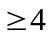时，对归纳：
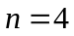时， 初始状态为：
第一次操作后：
第二次操作后：
第三次操作后：
第四次操作后：
为表达方便，用数字表示“将自左向右数的第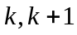枚棋子取出，跨过某些棋子向右平移至最先出现的空位上”这一操作；而数字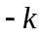表示“将自右向左数的第枚棋子取出，跨过某些棋子向左平移至最先出现的空位上”这一操作；于是，施于对棋子的操作步骤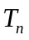便可用一个元有序数组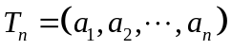来表示.
因此，，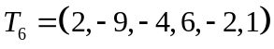，
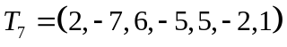，…….
我们注意到，在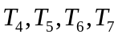中，都恰有一次操作“1”，即当全部操作完成后，棋子已黑白相间排列（以黑子开头），且整行向右移动了两子的位置.
以下证明，当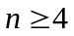时，个相连的白子和个相连的黑子排成一行，可经次移动两子的操作，使黑白相间（以黑子开头），且整行向右移动了两子的位置.
对归纳：当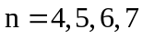时，结论已成立，今设结论对于n成立，考虑n+4对棋子的情形，如有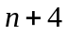对棋子黑白分段排列于一行（白子在前）：
……
为此，采用“杠中开花”的办法，我们设想，先把中间加方框的对（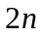个）棋子收藏于一条“竖杠”中，成为四对棋子的一个排列：
┃
现对这四对棋子进行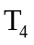中的前两步操作：
第一次操作后： │
第二次操作后： ┃
经这两次操作后，中间（竖杠右侧）已出现两子空位，然后，对竖杠所代表对加方框的棋子进行次操作，据归纳假设，可使黑白相间（加方框的棋子中，黑子在前，且其前面有两子空位）：
…
这次操作算作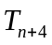的第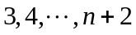次操作。再把加方框的对棋子收藏于一条竖杠中，又成为四对棋子的排列（竖杠左侧有两子空位）：
┃，对图中的四对棋子进行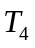的后两次操作，成为：
│
│
即得到黑白间隔排列（黑子在前，竖杠左侧的两子空位已被填充，整行无间隙.）
现恢复竖杠所代表对加方框的棋子，于是，上述两次操作就成为的第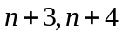次操作。且这对棋子已黑白相间（黑子在前，整行无间隙,且右移了两子空位）.
…
据归纳法，知所证结论成立。

